Безопасность важней всего
Выезжая на дорогу с ребенком в машине, обеспечить малышу безопасность — обязанность взрослого. Суть ответа на вопрос, как перевозить ребенка в машине, заключается в том, чтобы надежно и удобно его зафиксировать и ограничить возможность удара при резких маневрах или столкновении. Как показывают испытания и краш-тесты, малыш имеет больше шансов выжить и остаться невредимым, когда перевозится в автокресле или в автолюльке, что зависит от возраста ребенка.
Самым распространенным способом, позволяющим обезопасить детей в машине стало автокресло или специальное детское удерживающее устройство, как гласит официальный текст правил дорожного движения. Хотя тут присутствует один нюанс. В специальном детском удерживающем устройстве ребенок должен находиться, если его перевозят на переднем пассажирском сиденье. Для перевозки сзади подойдет то или иное средство, которое позволяет зафиксировать ребенка с помощью ремней безопасности, предусмотренных конструкцией автомобиля.
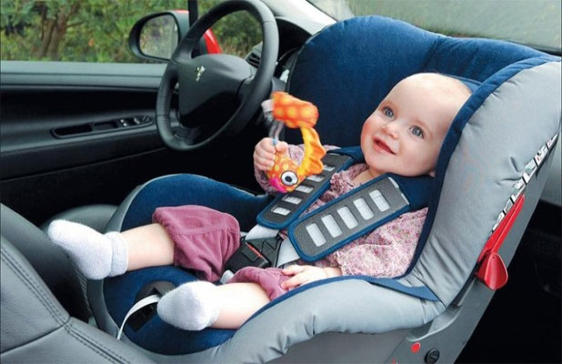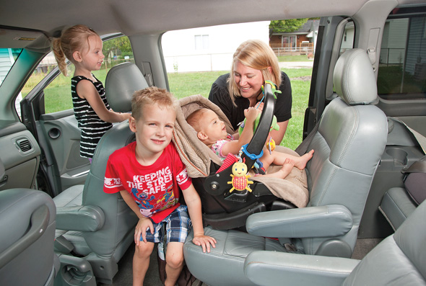
Можно использовать специальные автокресла
Заметим, что в предыдущей версии ПДД такой вариации не было, а определение специальное детское удерживающее устройство значительно сократило перечень допустимых устройств, причем были удалены из перечня наиболее дешевые и простые. В новой редакции данное более строгое требование предъявляется только к тому, как перевозить ребенка на переднем сиденье. В целом же, фиксироваться с помощью удерживающего устройства в автомобиле должен ребенок до 12 лет.
Разобравшись с возрастным ограничением, следует перейти к разбору штрафов. КоАП РФ в редакции от 1 января 2013 года (ст. 12.23 ч.1) предусматривает по данному правонарушению штраф в размере 500 рублей. Конец 2012 года предвещал повышение штрафов до 3000 рублей, судя по обещаниям законодателей, однако этого пока не произошло, но разговоры о необходимости таких изменений ведутся.
Для самых маленьких предусмотрена возможность перевозки их на переднем сиденье спинкой вперед. При использовании этого варианта не забывайте отключать подушки безопасности. Если для подушек безопасности не предусмотрена возможность отключения, то перевозить ребенка спиной вперед категорически нельзя. Когда малыш едет лицом вперед, подушки отключать не нужно. Общей рекомендацией является то, что для обеспечения удобства, комфорта и безопасности малыша длительность поездки должна быть меньше полутора часов.

